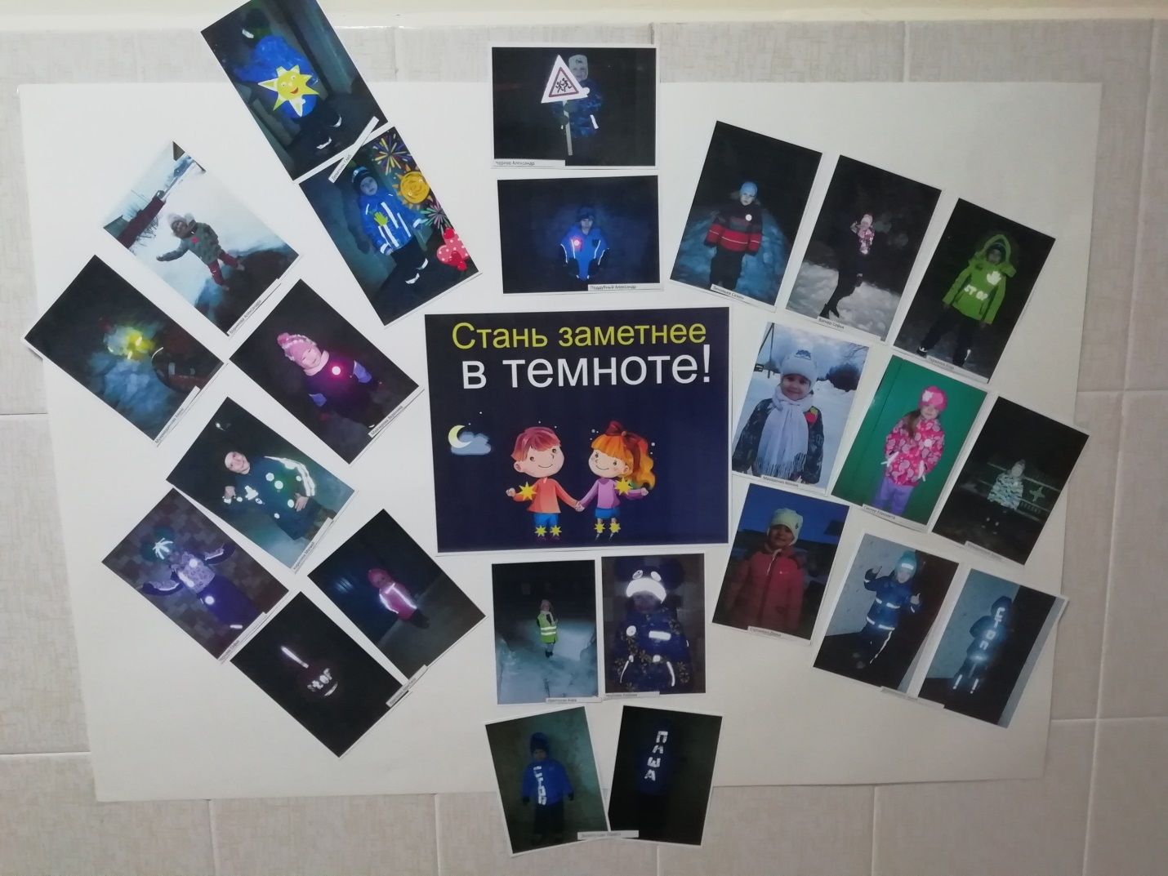
Итоги фотоконкурса «Сверкаем вместе!»:

Победители конкурса:
1. Деревяшкина Ирина;
2.Золотухин Павел;
3.Кириллов Матвей;
4. Чернова София;
5. Чернова Любава;
6. Крестосяк Кристина;
7. Тарханов Егор;
8. Девяткин Глеб.

Участники конкурса:
1. Мухамедзянова Алина;
2. Буримова Александра;
3. Майзерова Вероника;
4.Поддубный Александр;
5. Чернов Александр;
6. Зиновьев Семен;
7. Макаренко Ксения;
8. Гинтер Елизавета;
9. Макаровский Артем;
10. Степанова Дарья;
11. Крестосяк Кира
12. Вагнер Софья

